МИНЕРАЛЬНАЯ ВАТА
ДЛЯ СКАТНОЙ КРОВЛИ, ПЕРЕГОРОДОК, ЧЕРДАЧНЫХ ПЕРЕКРЫТИЙ, ПОЛА
ISOROC
ОПТОВАЯ ПРОДАЖА СТРОЙМАТЕРИАЛОВ
Прайс-Лист действует с 10.03.2022

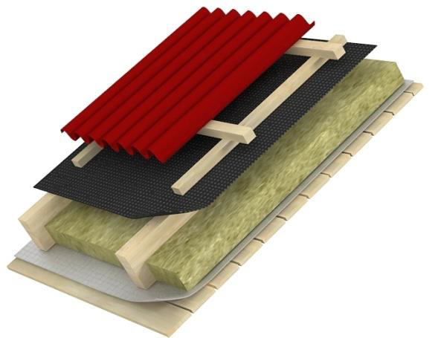 | Наименование | Плотность | Размер  Длина х ширина | Толщина плиты | Размер упаковки | Цена м3  Самовывоз с завода г. Тамбов | Цена м3  Со склада г. Реутов, МО
 | ISOROC Супер Теплый Рулон |  | 4100х1220 | 50 (TWIN) | 0,500 | 2650 | 3 150
 |  |  |  | 100 | 0,500
 |  |  |  | 150 | 0,750
 | ISOROC Супер Теплый |  | 1000х610 | 50 | 0,305 | 3450 | 3 950
 |  |  |  | 60 | 0,220
 |  |  |  | 70 | 0,299
 |  |  |  | 80 | 0,293
 |  |  |  | 90 | 0,275
 |  |  |  | 100 | 0,305
 |  |  |  | 110 | 0,268
 |  |  |  | 120 | 0,293
 | ISOROC Супер Плита |  | 1170х610 | 27 | 0,270 | 5640 | 6 140
 | ISOROC Ультралайт | 33 | 1200х600 | 50 | 0,288 | 2140 | 2 640
 |  |  |  | 100 | 0,288
 | ISOROC Изолайт – Л | 40 | 1200х600 | 50 | 0,240 | 3000 | 3 500
 |  |  |  | 60 | 0,216
 |  |  |  | 70 | 0,252
 |  |  |  | 80 | 0,288
 |  |  |  | 90 | 0,216
 |  |  |  | 100 | 0,240
 |  |  |  | 150 | 0,270
 |  |  |  | 200 | 0,240
 | ISOROC Изолайт | 50 | 1000Х600/500 | 50 | 0,24/0,20 | 3370 | 3 870
 |  |  |  | 60 | 0,218
 |  |  |  | 70 | 0,252
 |  |  |  | 80 | 0,288
 |  |  |  | 100 | 0,24/0,20
 |  |  |  | 150 | 0,27
 |  |  |  | 200 | 0,27

оптово-розничная продажа строительных материалов
склад г. РЕУТОВ, УЛ. ФАБРИЧНАЯ, 6

тел: +7 (495) 103-40-68
www.luftmarket.ru
ak@luftmarket.ru

